Экскурсия «Никто не забыт, ничто не забыто»
«Никто не забыт, ничто не забыто»
Война - печальней нету слова.
Война - святее нету слова.
В тоске и славе этих лет,
И на устах у нас иного
Еще не может быть и нет.
А. Твардовский
Цели:
расширить знания школьников о Великой Отечественной войне;
дать почувствовать детям величие духа людей военного поколения, их веру в торжество справедливости и правды на Земле;
рассказать о пионерах-героях, о детях войны; способствовать воспитанию патриотических чувств, уважительного отношения к ветеранам войны.
Оборудование:
плакаты: «Никто не забыт, ничто не забыто», «Нам этот мир завещано беречь» и др.,
аудиозаписи песен о войне, портреты пионеров-героев, выставка книг о войне.
ХОД
Каждый год в майские дни наш народ вспоминает грозные годы войны, чтит память павших героев, кланяется живым.
Прошла война,
Прошла беда,
Но боль взывает к людям.
Давайте, люди, никогда
Об этом не забудем!
Показывается ролик « Это страшное слово война»Заставку не оставлять
22 июня 1941 года мирная жизнь нашего народа была нарушена вероломным нападением фашистской Германии. И чтобы не оказаться в фашистском рабстве, ради спасения Родины народ вступил в смертельный бой с жестоким, коварным и беспощадным врагом. Долгие 4 года до 9 мая 1945 года наши деды и прадеды боролись за освобождение родины от фашизма.
Давайте рассказывать об этой справедливой войне нашим детям и внукам, чтобы помнили.
Одно из первых сражений войны произошло у пограничной Брестской крепости. Около месяца сражался ее героический гарнизон. Если бы камни могли говорить, Они рассказали бы всему миру о том , как мужественно стояли пограничники!
В первый день войны солдатам было по 17-20 лет. Из каждых 100 ребят этого возраста, ушедших на фронт, 97 не вернулись назад. 97 из 100! Вот она, война!
Война - это 1725 разрушенных и сожженных городов и посёлков, свыше 70 тысяч сёл и деревень в нашей стране.
Война - это 32 тысячи взорванных заводов и фабрик, 65 тысяч километров железнодорожных путей.
Война - это 900 дней и ночей блокадного Ленинграда. Это 125 граммов хлеба в сутки. Это тонны бомб и снарядов, падающих на мирных людей.
Война - это 20 часов у станка в день. Это урожай, выросший на солёной от пота земле. Это кровавые мозоли на ладонях таких же девчонок и мальчишек, как ты.
Война… От Бреста до Москвы - 1000 км, от Москвы до Берлина - 1600. Итого: 2600 км - это если считать по прямой.
Кажется мало, правда? Самолётом примерно 4 часа, а вот перебежками и по-пластунски - 4 года 1418 дней.
Люди погибали, не щадили своей жизни, шли на смерть, чтобы прогнать фашистов с нашей земли. Вот, например, 28 Панфиловцев. Они не пропустили к Москве ни один из 50 с лишним вражеских танков. "Велика Россия, а отступать некуда. Позади Москва". Защищая столицу, почти все бойцы погибли, но они подбили 50 фашистских танков.
.На классном часе мы узнали о белорусской деревне Хатынь. Это было так: 22 марта 1943 года небольшую деревню Хатынь окружили немцы. Солдаты врывались в крестьянские хаты и выбрасывали людей на улицу. Жителей сгоняли в сарай. В нём становилось всё теснее и теснее. Матери пытались успокоить детей, но сами не могли сдержать слёз. В Хатыни было немало многодетных семей. Например, у Барановских - 9 детей. У Новицких, Иотко - по 7. А 19-летняя Вера Яскевич на руках качала семинедельного сына. В сарай прикладами затолкали стариков. Каратели обложили сарай соломой, облили бензином и подожгли. Их сжигали живыми. Многие пытались вырваться из огня. Тщетно! Эсэсовцы хладнокровно, без промаха расстреливали их из автоматов. Для 149 жителей Хатыни этот день стал последним. Мученическую смерть приняли 75 детей.
Вместе со взрослыми тысячи ребят встали на защиту родины. Что чувствовали, что переживали дети войны? О девочке Тане Савичевой знает весь мир. Она жила в Ленинграде и в самые жестокие дни блокады вела дневник, каждая страничка которого до сих пор обжигает сердца людей. Дыша на окоченевшие пальцы, Таня писала: «Женя умерла 28 дек. 12.30 час. утра 1941 г. Бабушка умерла 25 янв. 3 ч. дня 1942... Лека умер 17 марта в 5 ч. утра 1942 г. Дядя Ваня умер 13 апр. 2 ч. ночи 1942 г. Дядя Леша 10 мая в 4 ч. дня 1942 г.... Мама 13 мая в 7.30 час. утра 1942 г.... Савичевы умерли... Умерли все, осталась одна Таня...» Таня ненадолго пережила своих близких. А вот воспоминания тех, кто выжил.
«В сентябре 1941 года немцы заняли нашу деревню. Бабушка от ранения умерла, а меня с дедушкой отправили в концлагерь «Красное село», где дедушку расстреляли, а меня, 12-летнюю, отправили в лагерь Бухенвальд. Детей в лагере было много. Поселили нас при госпитале, сделали донорами. Из многих выкачивали кровь до капли прямым переливанием. Когда я вконец обессилела, меня заразили туберкулезом и отправили на уничтожение. Выжила чудом».
Около 40 миллионов советских людей погибло. Представляете, что это значит? Это значит - 30 убитых на 2 метра земли, 28 тысяч убитых ежедневно. Это значит - каждый четвёртый житель страны погиб.
Прошу всех встать. Склоним головы перед величием подвига советского солдата. Почтим память всех погибших минутой молчания.
Минута молчания
Свыше 11 тысяч воинов удостоены звания героев Советского союза. За героизм и мужество званием город герой отмечены города. Я предлагаю вам вспомнить их названия и на партах приготовлены карточки для того .чтобы вы собрали название города.
Зачитать
(Ленинград, Волгоград, Севастополь и Одесса. На сегодня звание города-героя также имеют: Киев, Москва, Керчь, Новороссийск, Минск, Тула, Мурманск, Смоленск, Брестская крепость (крепость-герой). )
Во многих семьях сохранились солдатские треугольники-письма, которые присылали с фронта отцы и деды, мужья и сыновья, братья. Они писали, что вернутся домой и только с победой.
Дети зачитывают строки из семейных фронтовых писем, рассказывают.
И вот, наконец, 9 мая 1945 года наступила долгожданная победа. Этого праздника люди ждали 1418 дней и ночей.
Сияет солнце в День Победы
И будет нам всегда светить.
В боях жестоких наши дед
Врага сумели победить.
Идут колонны ровным строем,
И льются песни там и тут,
А в небе городов-героев
Сверкает праздничный салют!
Пусть не будет войны никогда!
Пусть спокойные спят города.
Пусть сирены пронзительный вой
Не звучит над моей головой.
Ни один пусть не рвётся снаряд,
Ни один не строчит автомат.
Пусть оглашают наши леса
Только птиц и детей голоса.
И пусть мирно проходят года,
Пусть не будет войны никогда!
В честь победы 65 раз 9 мая прогремят залпы праздничного салюта. Я предлагаю вам раскрасить картинку и нарисовать праздничный салют .
Рисуют праздничный салют
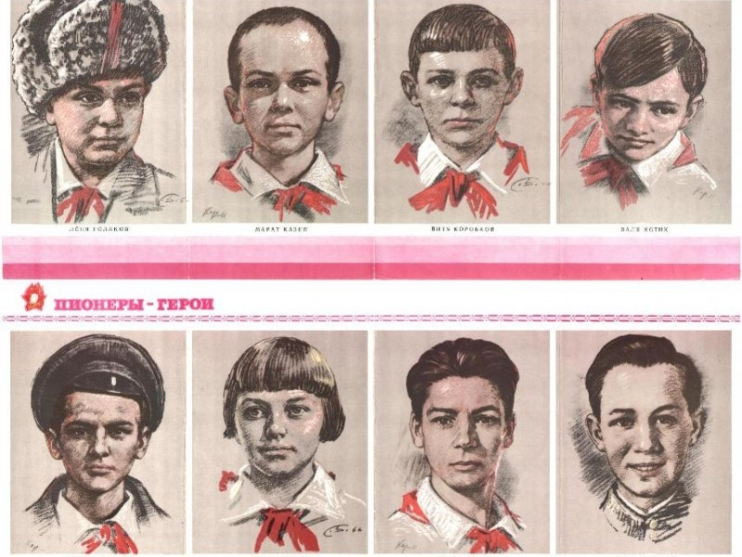
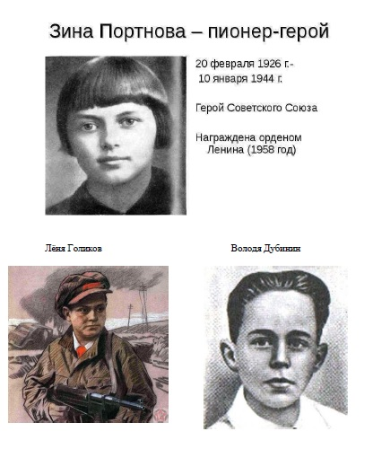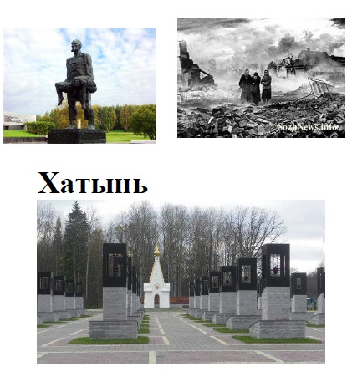

ГУО «Песковский учебно-педагогический комплекс детский сад-базовая щкола Лидского района»
« Никто не забыт, ничто не забыто»
Февраль 2020
